今天给大家分享一个新的引流方法，简单粗暴，小白拿去做，一天也能轻松搞上百人。
说到这个引流方法，我还要感谢网友“龙”提供的线报。
引流方法的核心就是：利用拼多多买家的互相砍价需求，来组建砍价群。
插个题外话吐槽一下，拼多多这个“砍价”的榴芒推广手段我也是醉了。每天都有无数的优惠券群老顾客给我丢链接，求砍一刀。如果你在我面前，我想我一定会满足你的。

为什么威信不封它呢？因为你是多多的大股东，就可以这样双标么？
返回话题。我们看到此线报并不完整，因为它缺乏可复制性，也没有提供变现方式。下面老李就来解决这两个问题，让它变成人人可操作的玩法。
首先来说说可复制性。
我们肯定不能把自己的微信好友拉一个砍价群，那样朋友都会以为你是蛇精病。而大家又不可能都像这位“龙”兄弟一样，有自己的公众号可以推广告。如果在朋友圈发个入群二维码，拉上几十人流量也就枯竭了。
搞网zhuan，我们不能把眼光仅仅停留在“术”的层面。
术后必有道，万变不离其宗。
每年春节前夕，都会有大佬利用集五福疯狂建群。他们的操作手法很简单：在淘宝头条跟帖区、集五福QQ群或支付宝贴吧等精准流量口，发个微信加好友拉群换福的广告，流量就哗哗自动上门了。
相信大家也多少接触过这样的广告。那么换成拼多多砍价群，道理也应该是相同的。
尝试搜索了一下Q群关键字“拼多多砍价”，果不其然：
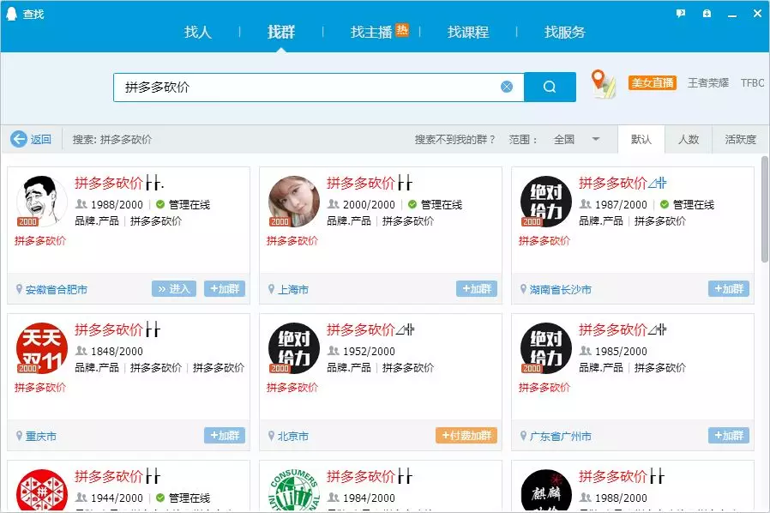
随便进一个群去看看，里面互相砍价的、发拉群广告的大有人在。
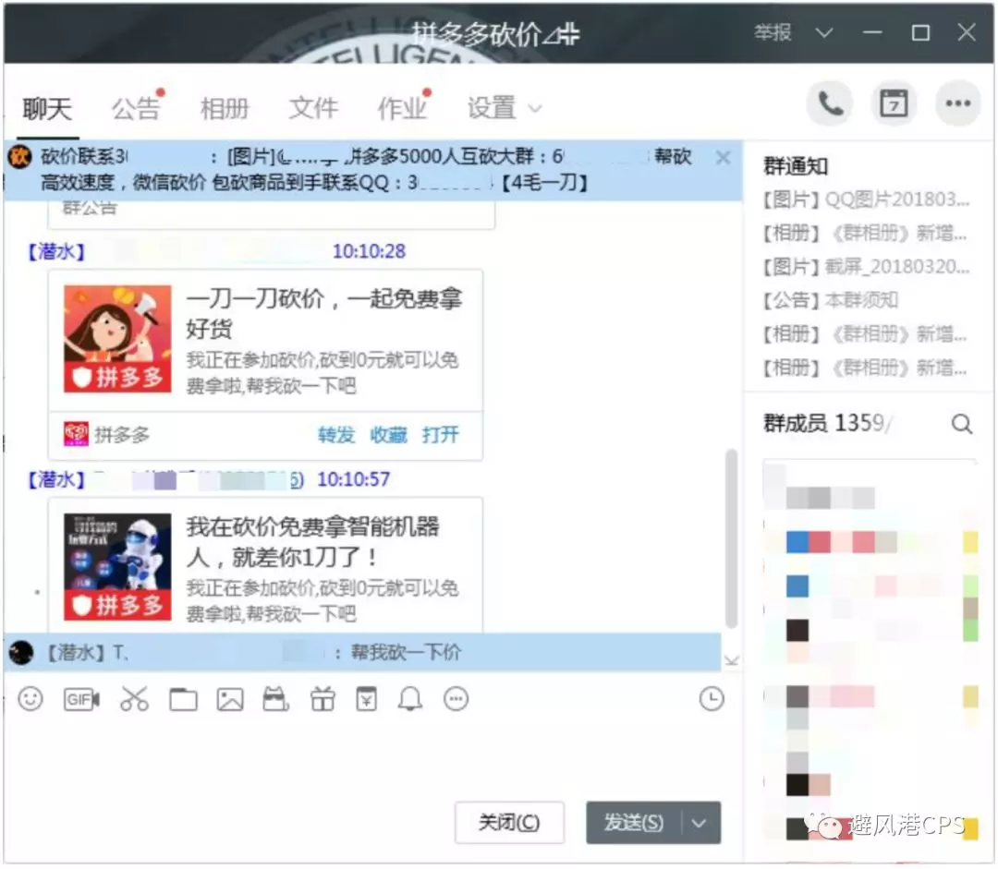
看来这里是可以狠狠操作一把了。那么我们换个阵地，转向贴吧试一下。
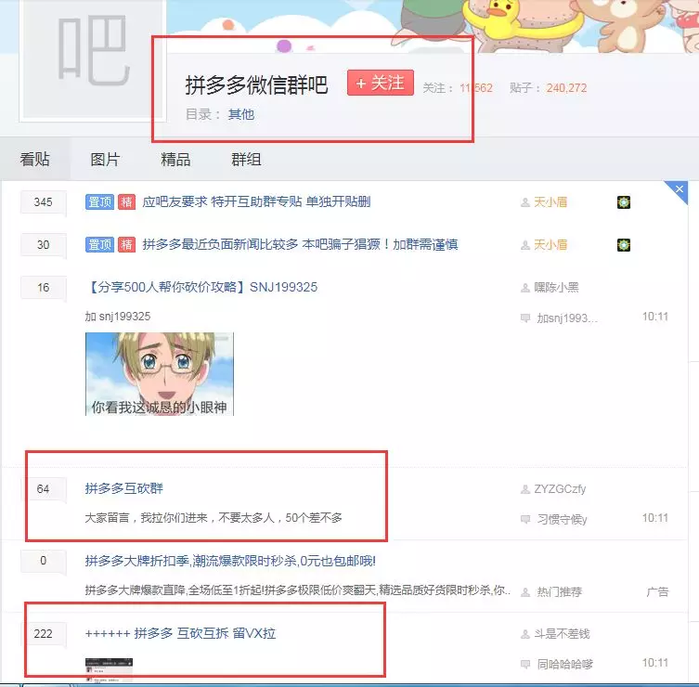
看到了吗？换个思维方式，另有一番天地。
相似的流量池大家可以去慢慢深挖，这里我就不一一手把手教了。
那么流量来了，该如何变现呢？
1、卖互砍群。
还是那句老话，有信息差的地方，就有生意。我们可以拼命加群/建群，然后拿这笔资源去挂售。
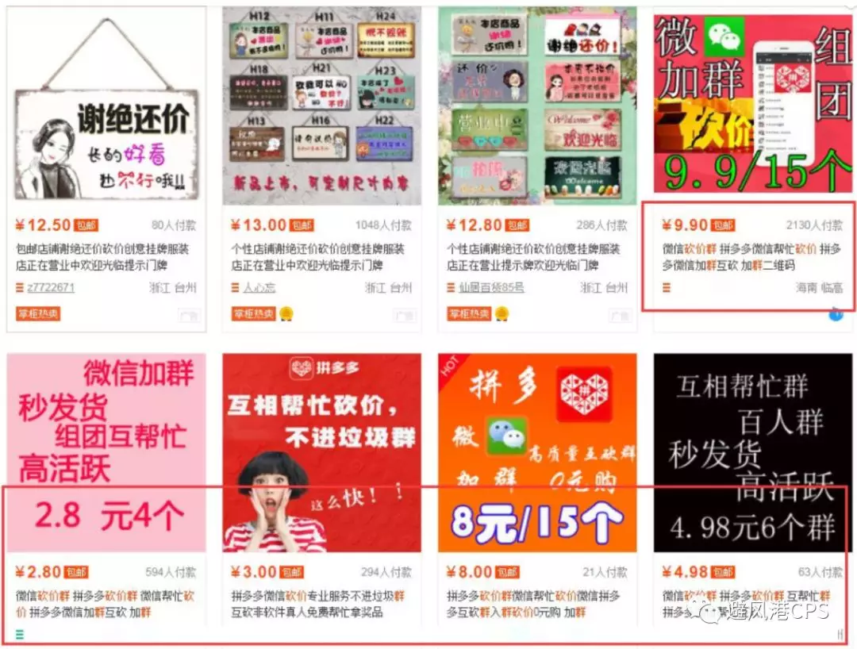
怎么样，暴力吗？9.9元拉你进15个群，月销量2000多。
卖了拉群资格，还引来淘宝精准流量。0本万利，鸡生蛋蛋生鸡。
2、卖砍价服务。
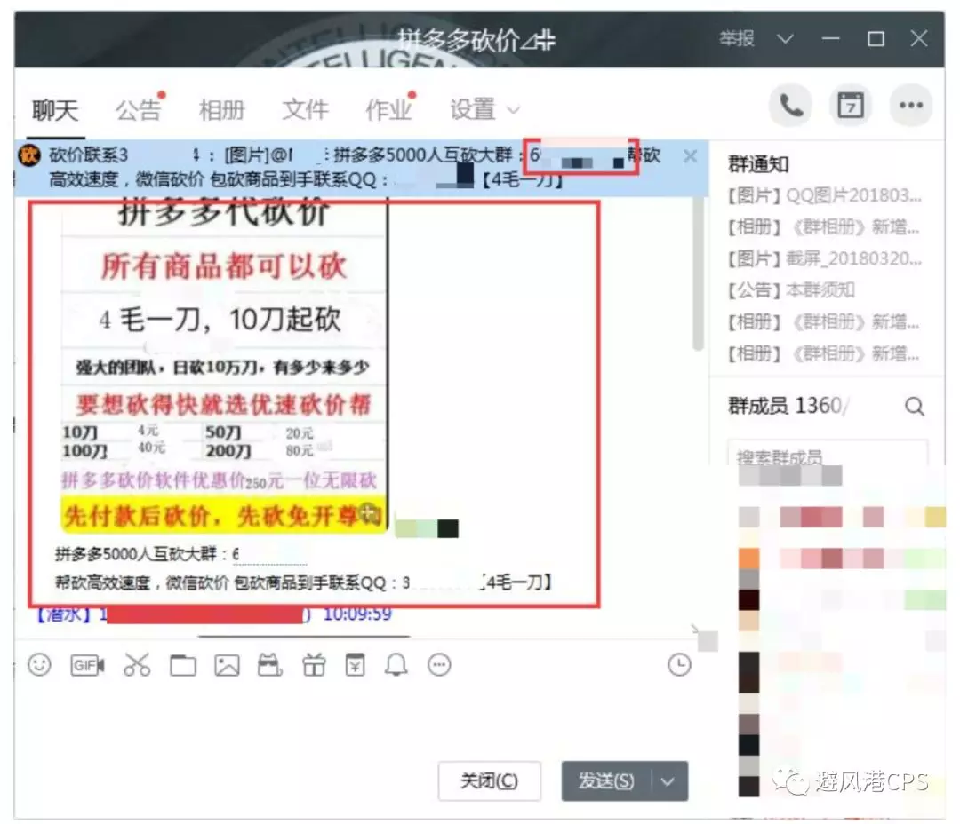
当你的互砍群积累到一定数量，就可以在所有群里发布砍价服务。
你把砍价链接丢给我，我帮你砍。4毛一刀，10刀起砍，完不成目标退款。
接单后再去所有的群里发求砍价链接，只要群够多，相信瞬间就能完成。又是一个空手套白狼的好生意。
3、转化流量，成为你的顾客。
自己3天拉1个300人群，1个月就能覆盖3000人。这还是操作能力一般般的小白。换了工作室去做，十倍百倍放大都是有可能的。
加在微信号上的好友资源，可以用来做淘客；拉起的群里可以利用“多多进宝”（拼多多官方的CPS，类似淘宝联盟，具体可以去搜公众号“多多进宝”）去发商品赚拼多多的佣金；甚至后期还可以搞一些靠谱的拼多多代理app。想怎么玩都随你。
说一千道一万，归根结底还是要落地执行。

